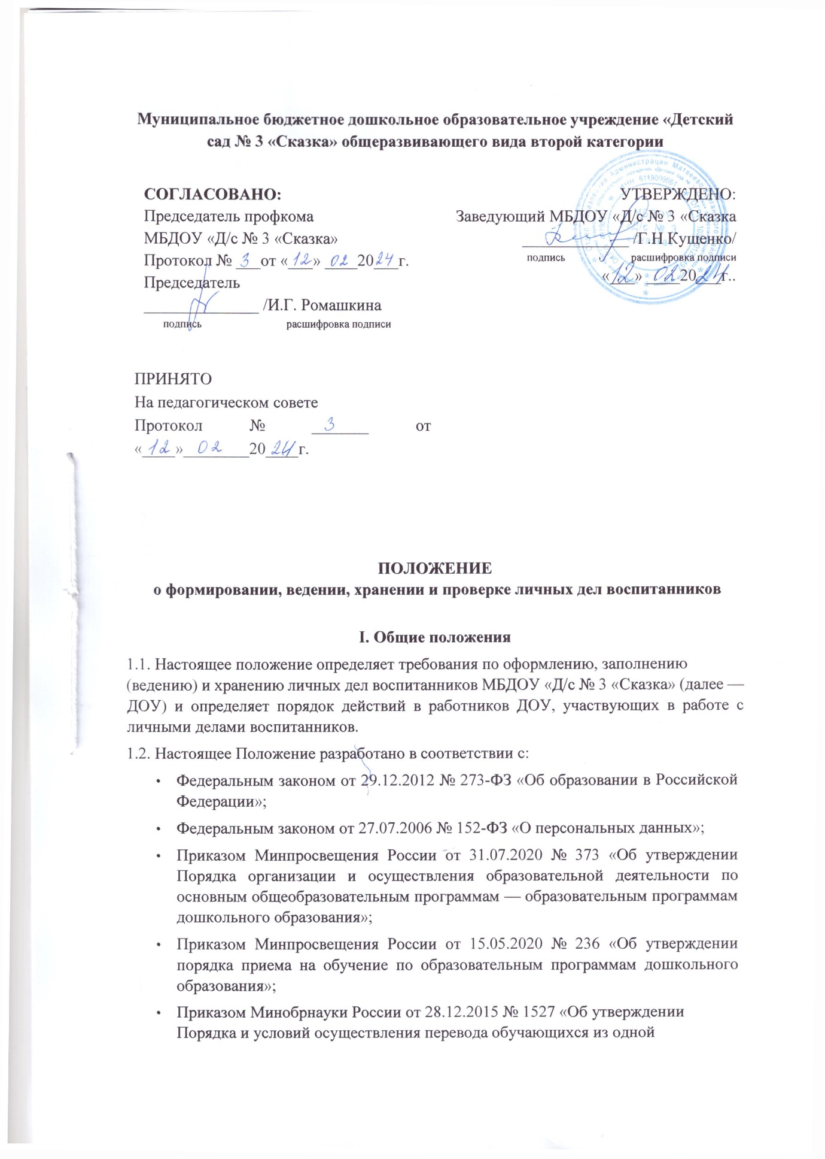

организации, осуществляющей образовательную деятельность по образовательным программам дошкольного образования, в другие организации, осуществляющие образовательную деятельность по образовательным программам соответствующего уровня и направленности»;
- Правилами приема в МБДОУ «Д/с № 3 «Сказка».
  - Личное дело воспитанника представляет собой индивидуальную папку (файл), в которой находятся документы или их копии.
  - Личное дело ведется на каждого воспитанника ДОУ с момента зачисления в ДОУ и до отчисления воспитанника из ДОУ в связи с прекращением отношений между ДОУ и родителями (законными представителями).

Порядок формирования личного дела при зачислении воспитанника
2.1. Личное дело формируется при зачислении воспитанника в ДОУ работником, ответственным за ведение личных дел воспитанников, являющимся таковым в силу своих должностных обязанностей или приказа заведующего ДОУ.
2.2. В личное дело воспитанника включаются документы и их копии, необходимые для приема в ДОУ, в соответствии с пунктом 9 Порядка приема на обучение по образовательным программам дошкольного образования, утвержденным приказом Минпросвещения России от 15.05.2020 № 236.
2.3. В личное дело воспитанника также включаются:
- направление в ДОУ, выданное ООА Матвеево-Курганского района;
- согласие родителей (законных представителей) воспитанника на обработку их персональных данных и персональных данных воспитанника;
- согласие родителей (законных представителей) на обучение воспитанника по адаптированной образовательной программе дошкольного образования на основании заключения психолого-медико-педагогической комиссии — при наличии, для детей с ограниченными возможностями здоровья (ОВЗ);
- договор об образовании по образовательным программам дошкольного образования между ДОУ и родителями (законными представителями) воспитанника;
- иные документы, представленные родителями (законными представителями) воспитанника по собственной инициативе. Перечень таких документов вносится родителями (законными представителями) собственноручно в заявление о приеме в ДОУ.
  - Родители предоставляют оригиналы документов для снятия копий. Если они на иностранном языке — то вместе с нотариально заверенным переводом.
  - При необходимости копии документов заверяются подписью заведующего и печатью ДОУ.

Порядок ведения личных дел
3.1. Личные дела воспитанников ведутся работником, ответственным за ведение личных дел воспитанников.
3.2. Личное дело воспитанника должно иметь оформленный титульный лист с номером, соответствующим номеру в книге учета движения воспитанников (приложение 1) и внутреннюю опись документов (приложение 2).
3.3. Записи в личном деле необходимо вести четко, аккуратно, фиолетовой (синей) пастой.
3.4. Общие сведения о воспитаннике корректируются по мере изменения данных работником, ответственным за ведение личных дел воспитанников. В течение учебного года в личное дело воспитанника могут добавляются документы или их копии, которые связаны с пребыванием воспитанника в ДОУ.
3.5. Личные дела воспитанников каждой группы формируются в одну папку. В папку вкладывается список группы в алфавитном порядке с указанием номера личного дела. Личные дела располагаются в папке в алфавитном порядке.

Порядок выдачи и хранения личных дел
4.1. Личное дело воспитанника выдается его родителям (законным представителям) в случае отчисления воспитанника в порядке перевода в другую организацию, реализующую образовательные программы дошкольного образования, в соответствии с Порядком и условиями осуществления перевода обучающихся из одной организации, осуществляющей образовательную деятельность по образовательным программам дошкольного образования, в другие организации, осуществляющие образовательную деятельность по образовательным программам соответствующих уровня и направленности, утвержденным приказом Минобрнауки России от 28.12.2015 № 1527.
4.2. Личное дело воспитанника выдается в день обращения родителя (законного представителя) воспитанника, но не ранее издания приказа об отчислении воспитанника, работником, ответственным за ведение личных дел воспитанников, с описью содержащихся в личном деле документов.
4.3. Родитель (законный представитель) личной подписью в книге учета движения детей подтверждает получение личного дела воспитанника с описью содержащихся в нем документов.
4.4. При выдаче личного дела работник, ответственный за ведение личных дел воспитанников делает отметку о выдаче личного дела в книге учета движения детей и контролирует получение подписи родителя (законного представителя), подтверждающей получение личного дела с описью содержащихся в нем документов.
4.5. При отчислении воспитанника для получения образования в форме семейного образования личное дело не выдается, а передается на хранение в архив.
4.6 Личные дела воспитанников хранятся в специально отведенном шкафу.
4.7. Личные дела воспитанников, оставшиеся после отчисления воспитанников на хранении в ДОУ, передаются в архив, где хранятся в течение трех лет со дня отчисления воспитанника из ДОУ.

Порядок проверки личных дел
5.1. Контроль за состоянием личных дел осуществляется заведующим ДОУ, который проверяет личные дела в августе—сентябре каждого года. В необходимых случаях проверка осуществляется внепланово.
5.2. Цели и объект контроля — правильность оформления личных дел воспитанников ДОУ.
5.3. По итогам проверки составляется справка с указанием замечаний при их наличии.
Приложение 1 к Положению о формировании, ведении,
хранении и проверке личных дел воспитанников
Образец оформления титульного листа
личного дела воспитанника

МБДОУ «Д/с № 3 «Сказка»

ЛИЧНОЕ ДЕЛО № 13-15
Комаров Никита Алексеевич

(Ф. И. О. ребенка)
13 февраля 2018 года рождения

(дата рождения ребенка)
Мать Комарова контактный 47-47-47 Ольга телефон:
Леонидовна

(Ф. И. О.)
Отец Комаров контактный 47-47-47 Алексей телефон: Михайлови ч

(Ф. И. О.)
Дело начато: 25.08.2022
Приложение 2 к Положению о формировании, ведении,
хранении и проверке личных дел воспитанников МБДОУ «Д/с № 3 «Сказка»

ОПИСЬ документов, имеющихся в личном деле воспитанника
Комаров Никита Алексеевич

(Ф. И. О. ребенка)
№  п/п | Наименование документа | Дата включения документа в личное дело | Количеств о листов | Дата изъятия документа | Кем изъят документ, и по какой причине
1 | Направление в ДОУ, выданное ООА Матвеево-Курганского района
2 | Заявление о приеме в ДОУ
3 | Согласие родителей  на обработку их персональных данных и персональных данных Комарова Н.А.
4 | Копия свидетельства о рождении Комарова Н.А.

5 | Копия свидетельства о регистрации по месту жительства Комарова Н.А.
6 | Договор об образовании по образовательным программам  дошкольного  образования
7 | Согласие родителей на обучение Комарова Н.А. по адаптированной образовательной программе  дошкольного  образования
8 | Копия приказа о приеме на обучение по образовательной программе  дошкольного  образования
Личное дело сформировано: | ______________, воспитатель  (Ф. И. О., должность)
(дата) | (подпись)

... | ...

